目 录
第一部分:部门基本情况
一、部门主要职责
二、部门机构设置情况
第二部分: 部门2021年部门决算表
一、收入支出决算总表
二、收入决算表
三、支出决算表
四、财政拨款收入支出决算总表
五、一般公共预算财政拨款支出决算表
六、一般公共预算财政拨款基本支出决算表
七、一般公共预算财政拨款“三公”经费支出决算表
八、政府性基金预算财政拨款收入支出决算表
九、国有资本经营预算财政拨款支出决算表
第三部分：部门2021年部门决算情况说明
一、收支总体情况说明
二、决算收入增减变化情况说明
三、决算支出增减变化情况说明
四、财政拨款收入支出决算情况说明
五、一般公共预算财政拨款支出决算情况说明
六、一般公共预算财政拨款基本支出决算情况说明
七、一般公共预算财政拨款“三公”经费支出决算情况说明
八、机关运行费执行情况说明
九、政府采购支出情况说明
十、国有资产占用情况说明
十一、其他情况
十二、预算绩效情况说明
第四部分、名词解释

黄石市下陆区机构编制委员会（区事业单位登记管理局）汇总2021年度部门决算及“三公”经费决算情况说明
第一部分:部门基本情况
一、部门主要职责
（一）贯彻落实党和国家，省委、省政府，市委、市政府关于行政管理体制和机构改革以及机构编制管理的政策和法规，研究拟定全区机构编制管理的规范性文件，并组织实施。
（二）研究拟定全区行政管理体制和机构改革的总体方案，并组织实施。
（三）坚持编制总量控制，强化编制管理刚性约束。研究拟定全区机构编制配置和调整意见，并组织实施。
（四）研究拟定全区党政群机关、事业单位、工业园区管委会和各街道办事处的机构设置、人员编制和领导职数，并组织实施。
（五）研究拟定全区党政群机关、事业单位、工业园区管委会和各街道办事处的职能配置及其调整；协调区级机关之间、区级机关与工业园区管委会、街道办事处之间的职权划分，并组织实施。
（六）研究拟定全区事业单位分类和机构改革方案，并组织实施。
（七）负责全区事业单位法人登记管理工作，监督、协调和指导全区事业单位法人年度报告及公示。
（八）负责全区党政群机关和经省、市授权单位的统一社会信用代码赋码管理工作。
（九）负责全区机构编制相关工作的信息化建设和管理。
（十）负责全区行政管理体制、机构改革、机构编制管理的调研、信息传递工作。
（十一）负责对全区党政群机关单位开展统一社会信用代码的赋码和《统一社会信用代码证》的发证工作；
（十二）负责对全区所属事业单位法人设立、变更、注销登记工作。
（十三）完成上级交办的其它任务
二、部门机构设置情况
1、机构设置情况：下陆区机构编制委员会下设事业单位登记管理局1个事业单位。
2、编制情况：下陆区机构编制委员会核定编制数为2名，其中行政编制2名，事业编制0名。2021年年末在职在编人员2人，区聘0人，退伍安置0人，退休人员0人（已全部转入机关事业单位养老保险发放养老金）。下陆区事业单位登记管理局核定编制数为3名，其中行政编制0名，事业编制3名。2021年年末在职在编人员2人，区聘0人，退伍安置0人，退休人员0人（已全部转入机关事业单位养老保险发放养老金）。
第二部分: 部门2021年部门决算表
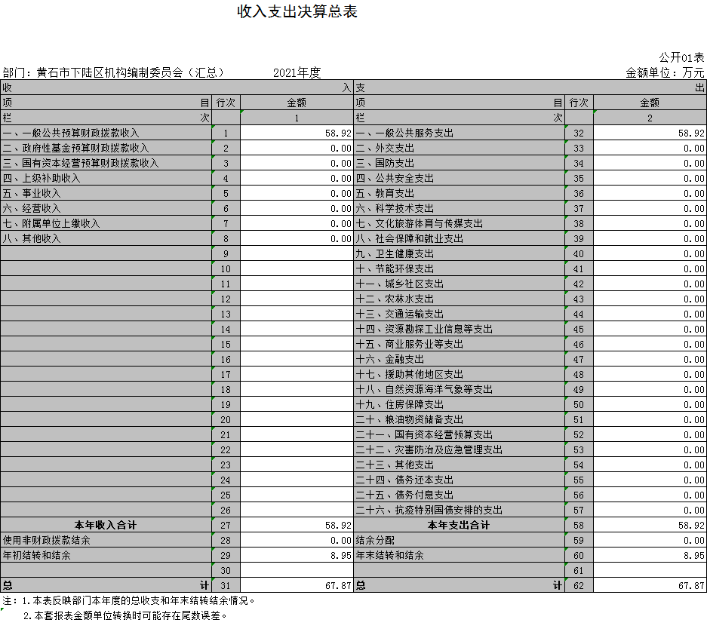
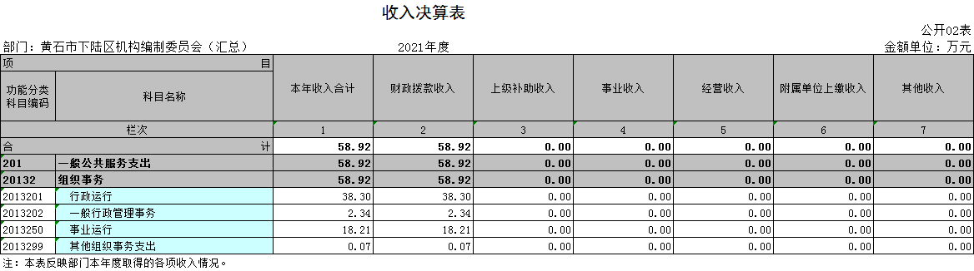
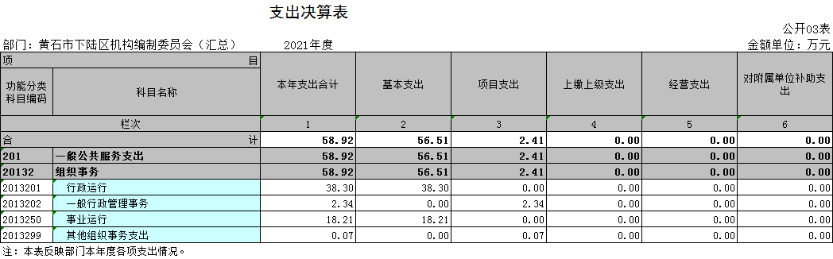
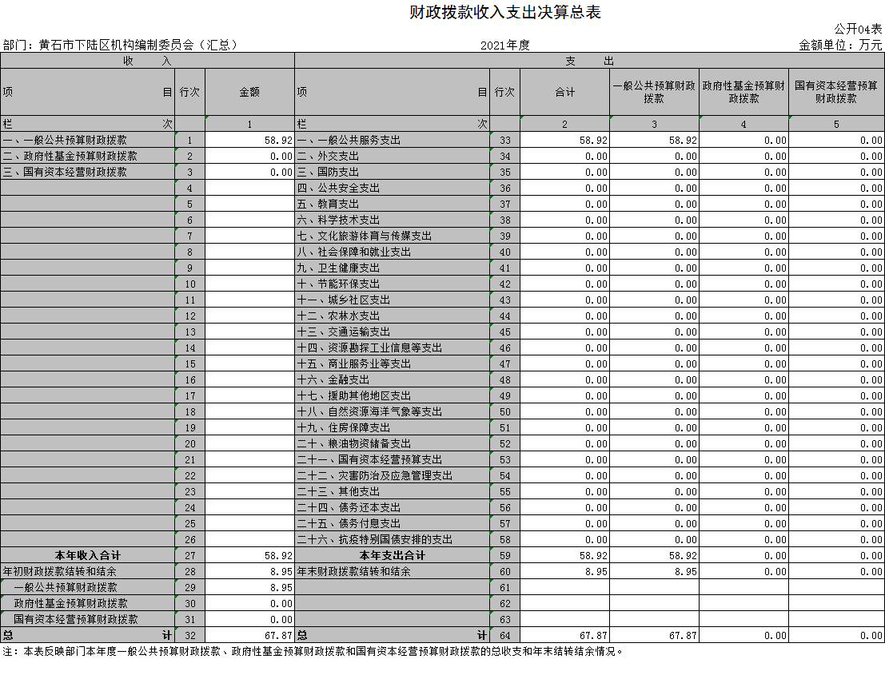
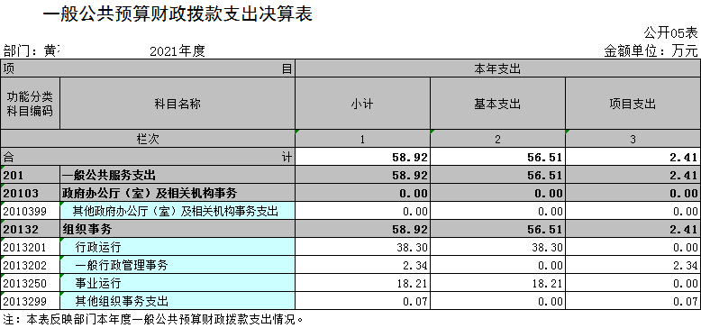
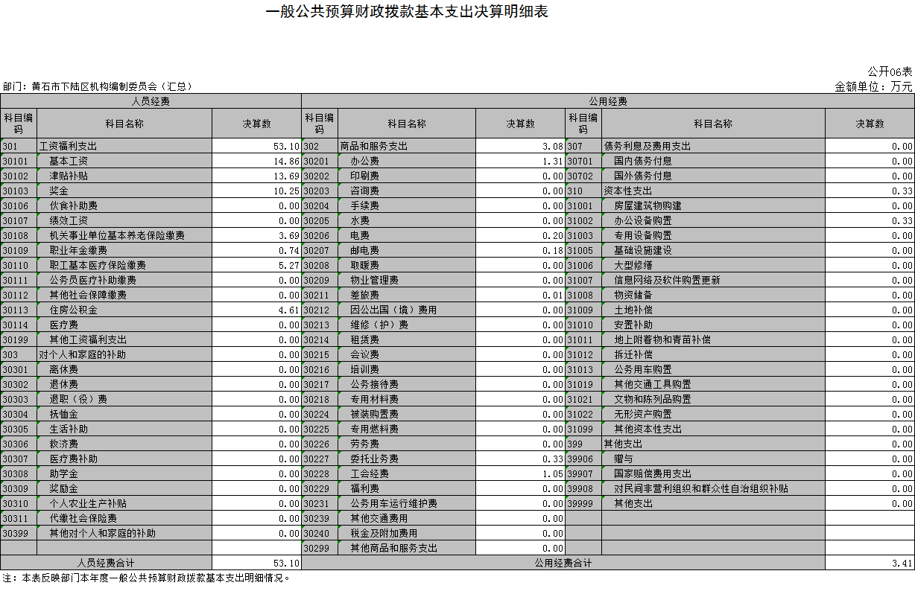
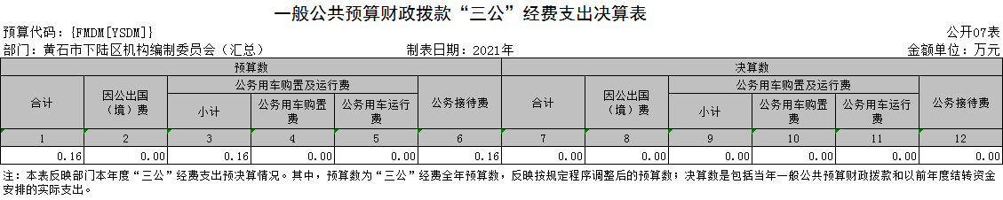
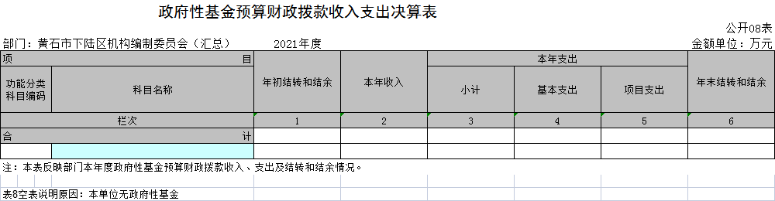
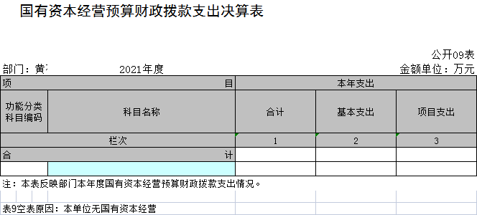

第三部分：部门2021年部门决算情况说明
一、收支总体情况说明
下陆区机构编制委员会2021年度决算总收入合计58.92万元，较2020年度决算总收入48.44万元增加了10.48万元，较2021年预算数45.87万元增加13.05万元，增幅28.45%，主要原因是本年度新增二级单位汇总数据。2021年度决算总支出合计58.92万元，较2020年度决算总支出49.03万元增加了9.89万元，较2021年预算数45.87万元增加13.05万元，增幅28.45%，主要是本年度新增二级单位汇总数据。
二、2021年度收入决算情况
下陆区机构编制委员会2021年度决算总收入合计58.92万元，较2020年度决算总收入48.44万元增加了10.48万元，较2021年预算数45.87万元增加13.05万元，增幅28.45%，主要原因是本年度新增二级单位汇总数据。
三、2021年度支出决算情况
2021年度决算总支出合计58.92万元，较2020年度决算总支出49.03万元增加了9.89万元，较2021年预算数45.87万元增加13.05万元，增幅28.45%，主要是本年度新增二级单位汇总数据。主要为人员经费支出53.1万元，公用经费支出3.41万元，项目支出2.41元。
基本支主要用于：
（1）工资及福利支出53.1万元，主要用于职工基本工资14.86万元、津贴补贴13.69万元、奖金10.25万元、机关事业单位基本养老保险3.69万元，职业年金0.74万元，职工基本医疗保险5.27万元，住房公积金4.61万元；
（2）商品及服务支出3.08万元，主要用于办公费3.08万元、水电费0.2万元、邮电费0.18万元、差旅费0.01万元、委托业务费0.33万元、工会经费1.05万元；
（3）对个人和家庭的补助支出0万元；主要用于退休费等支出；
（4）其它资本性支出0.33万元；主要用于办公设备购置。
四、2021年财政拨款收入支出决算情况说明
下陆区机构编制委员会2021年度财政拨款收入合计58.92万元，较2020年度财政拨款收入48.44万元增加了10.48万元，较2021年预算数45.87万元增加13.05万元，增幅28.45%，主要原因是本年度新增二级单位汇总数据。较2020年度决算总收入48.44万元增加了10.48万元，较2021年预算数45.87万元增加13.05万元，增幅28.45%，主要原因是本年度新增二级单位汇总数据。
2021年度财政拨款支出合计58.92万元，较2020年度财政拨款支出49.03万元增加了9.89万元，较2021年预算数45.87万元增加13.05万元，增幅28.45%，主要是本年度新增二级单位汇总数据。较2020年度决算总支出49.03万元增加了9.89万元，较2021年预算数45.87万元增加13.05万元，增幅28.45%，主要是本年度新增二级单位汇总数据。主要为人员经费支出53.1万元，公用经费支出3.41万元，项目支出2.41元。
五、2021年一般公共预算财政拨款支出决算情况说明
2021年度决算总支出合计58.92万元，较2020年度决算总支出49.03万元增加了9.89万元，主要原因是本年度新增二级单位汇总数据。较2021年预算数45.87万元增加13.05万元，增幅28.45%，主要原因是本年度新增二级单位汇总数据。主要为人员经费支出53.1万元，商品和服务支出3.08万元，项目支出2.41元。
六、2021年一般公共预算财政拨款基本支出决算情况说明
下陆区机构编制委员会2021年一般公共预算财政拨款基本支出56.51万元，较上年46.71万元相比增加9.8万元，主要原因是本年度新增二级单位汇总数据，增幅20.97%。较年初预算43.53万元相比增加12.98万元，主要是本年度新增二级单位汇总数据，增幅29.82%。
其中，人员经费支出53.1万元，较上年增加10.36万元，增幅24.24%。较年初预算增加13.09万元，增幅32.72%。人员经费主要包括：基本工资14.86万元、津贴补贴13.69万元、奖金10.25万元、机关事业单位基本养老保险3.69万元，职业年金0.74万元，职工基本医疗保险5.27万元，住房公积金4.61万元。
日常公用经费支出3.41万元，较上年下降0.56万元，降幅14.11%，较年初预算减少0.11万元，减幅3.22%。日常公用经费主要包括：办公费3.08万元、水电费0.2万元、邮电费0.18万元、差旅费0.01万元、委托业务费0.33万元、工会经费1.05万元、办公设备购置0.33万元等。
七、一般公共预算财政拨款“三公”经费支出决算情况说明
2021年度“三公”经费支出决算数为0万元，预算数0.24万元，与2020年支出决算数0万元持平,主要原因是无支出费用；与2021年预算数相比减少0.24万元，主要原因招待费减少。
其中:
1、因公出国（境）费用支出决算为0万元，共计0组， 0人次。与2020年支出决算数0万元一致，原因是我单位无因公出国（境）费用发生；与2021年预算0万元一致，原因是我单位无因公出国（境）费用发生。
2、2021年公务用车购置及运行维护费支出决算数为0万元，与2020年支出决算数持平，与2021年预算数持平。
其中：
（1）公务用车购置费支出为0万元，车型为：无 ，公务用车保有量为0台。公务用车购置费支出与2020年支出决算数0万元一致，原因是单位未购置公务用车，与2021年预算0万元一致，原因是单位无此预算。
（2）公务用车运行维护费0万元，公务用车运行维护费支出与2020年支出决算数0万元一致，原因是单位未运行维护公务用车，与2021年预算0万元一致，原因是单位无此预算。
3、公务接待预算数0.24万元，支出决算数为0万元、共招待0批次0人，与2020年支出决算数持平，主要原因是本年度无支出费用发生；与2021年预算数相比减少0.24万元，主要原因招待费减少。
八、机关运行经费执行情况说明
2021年度机关运行经费2.2万元，较2020年3.97万元相比减少了1.77万元，减少的原因是公务交通补贴记入到人员经费。与2021年预算3.52万元相比减少1.32万元，减少的原因是公务交通补贴记入到人员经费。主要包括办公费用0.62万元、电费0.2万元、邮电费0.18万元、差旅费0.01万元、委托业务费0.24万元，工会经费0.95万元，减少的原因是日常办公经费减少。
九、政府采购执行情况说明
2021年度我单位政府采购预算计划金额0.49万元，其中一般公共预算0.49万元，其他资金0万元；主要用于购买货物0.49万元，工程0万元，服务0万元。
2021年度我单位政府实际采购金额0.33万元，其中一般公共预算0.33万元，其他资金0万元；主要用于购买货物0.33万元，工程0万元，服务0万元。
十、国有资产占用情况说明
2021年度我单位共占有车辆数0台，其中：一般公务用车0台，一般执法执勤车辆0台；单价50万元以上通用设备0台；单价100万元以上专用设备0台。其他固定资产4.93万元。
十一、其他情况
下陆区机构编制委员会2021年无举借政府债务、无扶贫专项资金、无政府性基金预算收支、无财政专项支出、无专项转移支付。
十二、预算绩效工作开展情况（重点绩效评价结果等预算绩效情况说明）
1、预算绩效管理工作开展情况
根据预算绩效管理要求，区委编办对2021年度重点预算项目开展绩效申报工作，共涉及重点项目1个，资金2.34万元。从预算资金的绩效目标来看，项目资金的使用主要围绕开展机关事业单位网上域名维护。
2. 重点项目绩效目标说明
机关事业单位网上域名维护费用经费主要绩效目标为：第一，维护党政机关和事业单位在互联网中的合法权益；第二，保障全区117家单位网上域名正常使用。

第四部分、名词解释
一、财政拨款收入：指财政部门当年拨付的资金。
二、事业收入：指事业单位开展专业业务活动及辅助活动所取得的收入。
三、经营收入：指事业单位在专业业务活动及其辅助活动之外开展非独立核算经营活动取得的收入。
四、其他收入：指除上述“财政拨款收入”、“事业收入”、“经营收入”等以外的收入。
五、用事业基金弥补收支差额指事业单位在当年的“财政拨款收入”、“事业收入”、“经营收入”、“其他收入”不足以安排当年支出的情况下，使用以前年度积累的事业基金（事业单位当年收支相抵后按国家规定提取、用于弥补以后年度收支差额的基金）弥补本年度收支缺口的资金。
六、年初结转和结余：指以前年度尚未完成、结转到本年 按有关规定继续使用的资金。
七、结余分配：指事业单位按规定提取的职工福利基金、事业基金和缴纳的所得税，以及建设单位按规定应交回的基本建设竣工项目结余资金。
八、年末结转和结余：指本年度或以前年度预算安排、因客观条件发生变化无法按原计划实施，需要延迟到以后年度按有关规定继续使用的资金。
九、基本支出：指为保障机构正常运转、完成日常工作任务而发生的人员支出和公用支出。
十、项目支出：指在基本支出之外为完成特定行政任务和事业发展目标所发生的支出。
十一、经营支出：指事业单位在专业业务活动及其辅助活动之外开展非独立核算经营活动发生的支出。
十二、“三公”经费：纳入财政预决算管理的“三公”经费，是指各部门用财政拨款安排的因公出国（境）费、公务用车购置及运行费和公务接待费。其中，因公出国（境）费反映单位公务出国（境）的国际旅费、国外城市间交通费、住宿费、伙食费、培训费、公杂费等支出；公务用车购置及运行费反映单位公务用车车辆购置支出（含车辆购置税）及租用费、燃料费、维修费、过路过桥费、保险费、安全奖励费用等支出；公务接待费反映单位按规定开支的各类公务接待（含外宾接待）支出。
十三、机关运行经费：为保障行政单位（含参照公务员法管理的事业单位）运行用于购买货物和服务的各项资金，包括办公及印刷费、邮电费、差旅费、会议费、福利费、日常维修费、专用材料及一般设备购置费、办公用房水电费、办公用房取暖费、办公用房物业管理费、公务用车运行维护费以及其他费用。

